EXMO. SR. PRESIDENTE DA CÂMARA MUNICIPAL DE SUMARÉ,

Indico ao Exmo. Sr. Prefeito Municipal, a ele solicitando, e este junto ao Departamento competente, para que seja feito, com a máxima urgência, a manutenção e adequação do sistema de eletricidade e fiações elétricas, visando o adequado funcionamento dos aparelhos de ar condicionado da Escola Flora Ferreira Gomes, no bairro Jardim Amélia.

Trata-se de reivindicação de profissionais e responsáveis pela unidade, bem como de pais dos alunos, no intuito de somar esforços e mobilizar os setores competentes para viabilizar a adequação necessária.

Sala de Sessões, 14 de março de 2025.

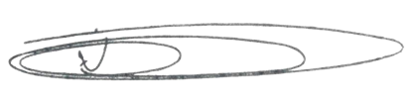

NEY DO GÁS
VEREADOR
Partido Verde – PV

